Приложение №2
к Договору безвозмездного оказания услуг
от «___» _______________ 2025 г. № ____
Сведения о поступивших в приют для животных
животных без владельцев и животных, от права собственности на которых владельцы отказались,
в информационно-телекоммуникационной сети «Интернет»

Фото | Дата отлова | Населенный пункт и адрес отлова | Вид,  пол,  порода | Прибли-зительный возраст | Окрас, характерис-тика волосяного покрова | Наличие ошейника (шлейки), одежды, клетки, переноски, иного транспор-тировоч-ного устройства | Особые отметины и приметы | Наличие / отсутст-вие стерили-зации / кастра-ции | Физическое состояние животного, особенности походки, передвижения, в том числе вследствие травм | Присвоенный идентификационный номер при маркировании  и чипировании | Дата и причина выбытия животного из приюта
1 | 2 | 3 | 4 | 5 | 6 | 7 | 8 | 9 | 10 | 11 | 12
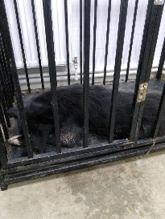 | 18.11.2025г. | Копейский ГО, пер.Дачный д.13 | Собака,  сука,  б/н | 7л | Черный | Нет | Вес 22 кг; высота в холке 37 см | Нет | Удовлетворительное | Бирка №RU13327b660  Чип 643073669295822  Дело №526  Карточка учета № 1
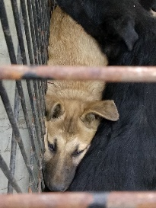 | 18.11.2025г. | Копейский ГО, пер.Дачный д.13 | Собака,  сука,  б/н | 4м | рыжий | Нет | Вес 9 кг; высота в холке 22 см | Нет | Удовлетворительное | Бирка №RU199аb3833  Чип 643039171598257  Дело №526  Карточка учета № 2
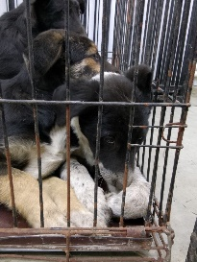 | 18.11.2025г. | Копейский ГО, пер.Дачный д.13 | Собака,  кобель,  б/н | 4м | Черно-белый | Нет | Вес 10 кг; высота в холке 21 см | Нет | Удовлетворительное | Бирка №RU1b7048043  Чип 643050539578198  Дело №526  Карточка учета № 3
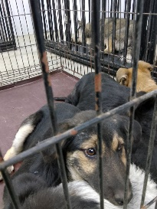 | 18.11.2025г. | Копейский ГО, пер.Дачный д.13 | Собака,  сука,  б/н | 4м | Черно-рыжий | Нет | Вес 9 кг; высота в холке 22 см | Нет | Удовлетворительное | Бирка №RU13b902811  Чип 643014748479899  Дело №526  Карточка учета № 4 | 24.11.2025 АС
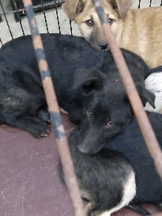 | 18.11.2025г. | Копейский ГО, пер.Дачный д.13 | Собака,  кобель,  б/н | 4м | Черный | Нет | Вес 9 кг; высота в холке 21 см | Нет | Удовлетворительное | Бирка №RU12533а870  Чип 643006030517134  Дело №526  Карточка учета № 5
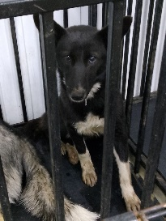 | 18.11.2025г. | Копейский ГО, пер.Северный д.19 | Собака,  сука,  б/н | 1,5г | Черный | Нет | Вес 17 кг; высота в холке 32 см | Нет | Удовлетворительное | Бирка №RU1а9055519  Чип 64303693977182  Дело №526  Карточка учета № 6
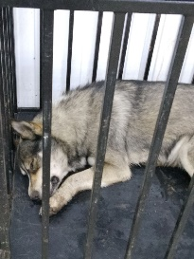 | 18.11.2025г. | Копейский ГО, ул.Театральная д.12а | Собака,  кобель,  б/н | 6л | Серый арлекин | Нет | Вес 24 кг; высота в холке 37 см | Нет | Удовлетворительное | Бирка №RU1460аа305  Чип 643007985888470  Дело №526  Карточка учета № 7

